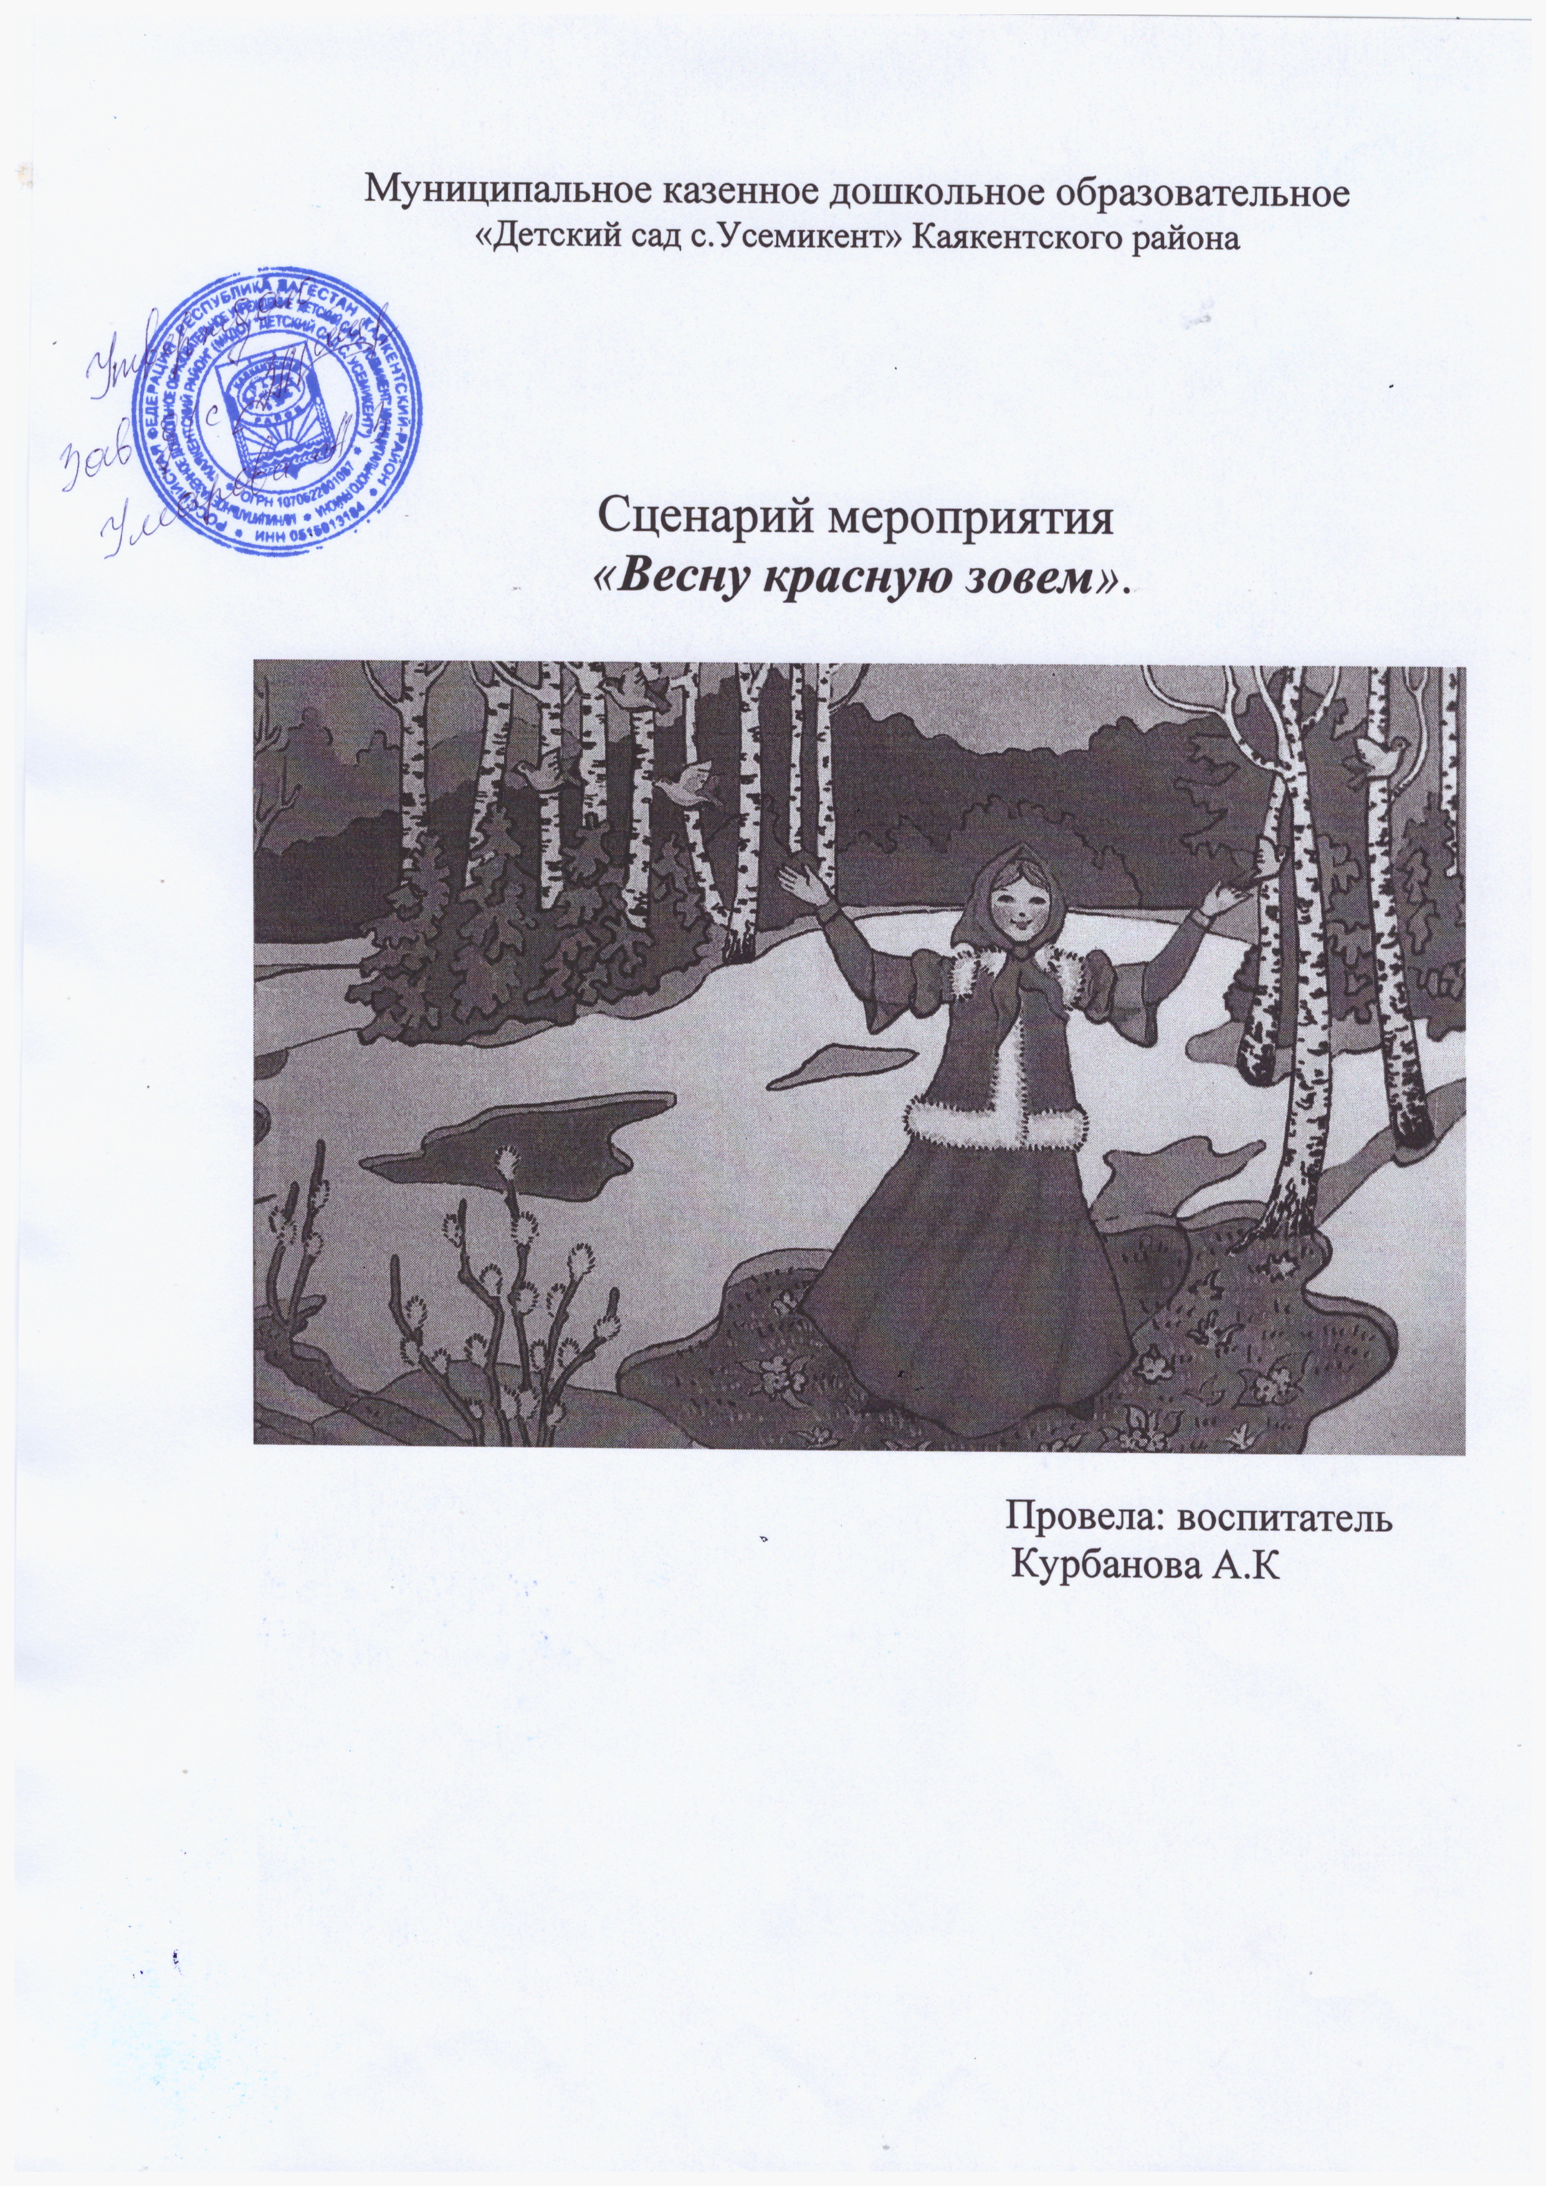

Интегрированное **занятие***«****Весну красную зовем****»*.

(познавательное развитие, социально-коммуникативное, художественно-эстетическое, физическое развитие).

Цели :

1. Закрепить и систематизировать знания детей о времени года [**весна и её приметах**](https://www.maam.ru/obrazovanie/vesna).

2. Развивать познавательную активность и интерес к окружающему миру природы.

3. Уточнять и расширять представление о перелетных птицах, диких животных **весной**.

4. Воспитывать бережное отношение к природе

5. Воспитывать культуру общения, умение выслушивать рассказы товарищей.

6. Развивать у детей образное мышление, восприятие, фантазию, формировать чувство цвета, ритма, творчество.

7. Обогащать музыкальные впечатления детей, вызывая яркий эмоциональный отклик

7. Развивать двигательную активность детей

8. Развивать мелкую моторику рук.

Предпосылки учебной деятельности:

- формировать умение определять цель предстоящей деятельности и способы ее достижения, добиваться результата;

Оборудование для воспитателя: приемник для прослушивания музыки *(пробуждение****весны****,пение птиц)* ,картины о **весне**.

Материал для детей :фон для изобразительной деятельности,гуашь,кисти.

Вводная часть *(мотивационный, подготовительный этап)*

1. Эмоциональный настрой

.- Здравствуйте, ребята. Я очень рада вас видеть. Все удобно устроились? Посмотрите друг на друга - у всех приветливые лица? Готовы поработать? Для начала давайте поприветствуем друг друга. Для хорошего настроения подарим друг другу самую добрую, солнечную улыбку.

- Проснулось солнышко и сладко зевнуло, *(Поднять руки вверх)* Солнышко лучик тебе протянуло, *(Протянуть руки в центр круга)* Солнышко щечку тебе приласкало, *(Погладить ладонями щечки)* Доброго утра пожелало! *(Прижать ладони к груди)* Социально- коммуникативное развитие

2. - Друзья, сегодня произошло интересное событие. В нашу **группу** пришло необычное письмо. Посмотрите, кто его нам принес?

- Давайте послушаем, с какой **красивой** музыкой она к нам прилетела.

*(прослушивание пение птиц)*

- Хотите узнать, от кого это письмо что в нем?

- Это письмо от **Весны**. Вот оно.

«Дорогие ребята! Я слышала, что вы звали меня. Но случилась со мной беда. Волшебница Зима не хочет уступать мне место. Спрятала меня в лесу, заколдовала, засыпала дорожку снегами непроходимыми, закрыла солнышко тучами снеговыми. Помогите, пожалуйста, мне выбраться, выполните задания. А чтобы вам легче было меня искать, я оставила свои следы. Желаю удачи в вашем нелегком деле. До свидания.»

- Ну что, ребята, поможем **Весне**? Отправимся на ее поиски?

3. Но сначала давайте разомнем наши язычки и губы, чтобы **красиво говорить**.

Ши-ши-ши – солнце в небе выше?

На первом предложении педагог дает

образец, проговаривая утверждение вместе с детьми.

Ло-ло-ло – и на улице тепло?

Ки-ки-ки – зажурчали ручейки?

Цы-цы-цы – запели звонко птицы?

Ты-ты-ты – скоро вырастут цветы?

На-на-на – это к нам пришла **весна**!

4. Молодцы! Вы так хорошо выполнили первое задание, что появилась первая примета **Весны** :

А вот и наше солнышко. Посмотрите, какое оно **красивое**!

- Солнце желтое как *(одуванчик, лимон)*

- Солнце круглое как *(мячик, шарик)*

- Солнце ласковое как *(мама, бабушка)*

-Солнце жаркое как *(костер, огонь… .)*

- И так дети, мы узнали 1 примету **весны**. *(Педагог показывает картинку солнышко)*. *«****Весной****солнце светит и греет.»*

Ребенок : *«****Весной****солнце светит и греет»*

5. Солнышко пригрело - и вот появились первые проталины.

- Вот они - следы **Весны**!

- помните, **красивое** стихотворение про Снегурочку? *(произносим вместе)*

Плакала Снегурочка, зиму провожая.

Шла за ней печальная, всем в лесу чужая.

Там где шла и плакала, трогая березы,

Выросли подснежники - Снегурочкины слезы

_ проговорим 2 примету **Весны**: «**Весной тает снег**, появляются и первые цветы – подснежники».

Ребенок: «**Весной тает снег**, появляются проталины и первые цветы –

*«подснежники»(педагог показывает картинку подснежник)*

- А давайте превратимся в подснежники? Представьте, что мы находимся под землей. Мы - корни растения. Землю пригрело солнышко. Появляются нежные росточки подснежника. Ночью холодно, а днем тепло. Подснежники подросли, появились листочки и бутоны цветков. Пока они закрыты. Но вот раскрываются бутоны. Какой смелый подснежник! Самый первый появился после зимы! Покажите, какие вы смелые. Вот подул ветерок, и подснежник закачался на тонкой ножке. Все любуются подснежником. Он вестник **весны**.

**-Весна прекрасное время года**, и хочется говорить только ласковые слова. Не солнце, а … Солнышко, ручей -, корабль -, сапоги -, ветер-, облако-… .,

лист-, цветы-… .

6.- Ну что, отправляемся дальше?

*(читает стихотворение ребенок)*

«Мы **весну идем встречать**

**Весна- красна**, приди скорей,

Землю солнцем обогрей!

Пусть тает снег,

Исчезнет лед,

А птичка песенку споет.

Скорей набухнут почки

И вырастут листочки!»

Воспитатель:

- А вот и 3 примета **весны** : «**Весной** на деревьях набухают почки, и появляются листочки»

-дети повторяют: (**Весной** на деревьях набухают почки, и появляются листочки).

7. А вот и 4 примета **весны** :

«Ярко лучики сияют,за окном сосульки тают,ручейки везде бегут,птички весело поют».-*(рассказывает ребенок)*.

(картинка *«птицы»* показывает педагог). **Весной** из теплых краев возвращаются перелетные птицы.

- Ребенок: **Весной** из теплых краев возвращаются перелетные птицы.

- Каких перелетных птиц вы знаете? *( ответы детей: грач, скворец ….)*

8. –Ой! тише, ребятки, кажется, [**Весна разбудила медведя**](https://www.maam.ru/obrazovanie/vesennie-zanyatiya)! Он выбирается из берлоги.

Инсценировка *«Медведь»*

Дети ложатся на ковёр калачиком. Под стихи, которые читает воспитатель, показывают действия:

Без забот и без тревоги

Спал медведь в своей берлоге.

Спал всю зиму до **весны**

И, наверно, видел сны. (лежат *«калачиком»*)

Вдруг проснулся косолапый *(садятся на колени, зевают)*

Слышит – каплет! Вот беда! (показывают на правое ухо – *«слушают»*, огорчились)

В темноте пошарил лапой (*«шарят»* вокруг)

И вскочил – кругом вода! *(вскакивают)*

Заспешил медведь наружу:

Заливает – не до сна! *(косолапя, встают по краю ковра)*

Вылез он и видит лужи! *(широкий жест руками – большие лужи)*

Тает снег – пришла *(хором -****весна****)*

- воспитатель: а еще **весной** у диких животных появляются детеныши. У медведя-… медвежата, у белки., у зайчихи., у волка, у лисы…

---*(ответы детей)*

-Посмотрите на картинки.( виртуальная экскурсия в лес)

Расскажите, что вы видите на них. Ответ начинайте со слова *«****весной****»*. *(****Весной солнце светит****.)*

-Как светит солнце **весной**? *(Ярко.)*

-Повтори предложение о солнце. Не забудь сказать, как светит солнце. *(****Весной солнце светит ярко****.)*

-Что появляется **весной**? *(****Весной****появляются проталинки.)*

-Какие проталинки? *(Коричневые.)*

-Повтори предложение о проталинках. Не забудь сказать, какие проталинки. *(****Весной****появляются коричневые проталинки)* .

-Что распускается **весной**? *(****Весной****распускаются подснежники.)*

-Какие подснежники? *(****Красивые****.)*

-Повтори предложение о подснежниках. Не забудь сказать, какие подснежники. *(****Весной распускаются красивые подснежники****.)*

-Расскажите, что на этой картинке? *(****Весной бегут ручейки****.)*

-Какие ручейки? *(****Весной****бегут веселые ручейки.)*

. - Ребята, вы замечательно справились со всеми заданиями! И вот она- **красавица Весна**!

она благодарит вас за то, что вы ее разыскали, и так **красиво о ней рассказали**. И дарит вам свою песню.

Воспитатель: – Ребята, а вы хотите попасть в весну?

Инсценировка сказки «Двенадцать месяцев»

*Занавес закрывается, …выставляется трон перед занавесом…*

*Принцесса**выходит, у ёлки, в руках держит ромашку и приговаривает*

*«гадает»*

**Принцесса:** Принесут - не принесут,- Принесут - не принесут…

***Придворная дама.*** Ваше величество, своим глазам я не верю

Люди с подснежниками, там за дверью!!!

Нет, такого ещё не бывало, Чтоб зимою весна наступала.

Весна досрочно не придёт, Всему всегда есть свой черёд!

*Выходят Мачеха и Машенька Марфуша*

**Принцесса:** Где же вы цветы достали?

***Мачеха:*** Это мы у Машки взяли! Ночью в лес она пошла

И подснежников нашла.

***Принцесса:***  Пусть она нам путь укажет, А не то её накажут!

А сейчас мы едем в лес, Сколько ждёт нас там чудес!

***Учитель:*** Но в лесу сейчас темно, Все тропинки замело,

Ни проехать, ни пройти, Мы увязнем там в пути!

**Машенька:** Ты катись, катись, колечко, На весеннее крылечко.

В летние сени, В теремок осенний,

Да по зимнему ковру, К новогоднему костру!

*Открывается занавес…*

**Апрель:** Ты гори, костёр, гори, Смолы вешние вари,

Чтобы вся земля весной Пахла ёлкой и сосной.

*Танцевальная картина «Весна»: распускаются цветы, Бабочки летают,*

***Танец цветов***

**Принцесса:** Ах! Какая красота!

**Учитель:** Что-то это неспроста… Зима - и бабочки летают

Такого просто не бывает!

**Декабрь:** Эй, вы ветры и метели, Посыпайте снегом ели!

Заметайте все пути, Чтоб дороги не найти!

**Фонограмма «Вьюга»**

**Принцесса:** Вот опять зима настала, Ох, устала я, устала!

Кто нас будет выручать?

**Декабрь** Кто тут на весь лес орёт? Меня на помощь кто зовёт?

**Принцесса:** Это я - Королева твоя, Из беды выручай ты меня.

Дед Мороз, прости меня, Впредь хорошей буду я,

Стану я теперь умнее К своим подданным добрее.

**Мачеха:** Добрый дедушка Декабрь!

Дай скорее нам по шубке, Терпеть не можем ни минутки.

**Машенька:** Обиду я на королеву не держу,

Я знаю, как здесь холодно в пургу,

Всех, Декабрь ты, прости,

Домой скорее возврати!

Заключительная часть.

Алексей Плещеев - стихи

**Весна**

Уж тает снег, бегут ручьи,

В окно повеяло **весною**.

Засвищут скоро соловьи,

И лес оденется листвою!

Чиста небесная лазурь,

Теплей и ярче солнце стало,

Пора метелей злых и бурь

Опять надолго миновала.

.